AVALIAÇÃO – 1º BIMESTRE

NOME: ___________________________________________________________
TURMA: __________________________________________________________
DATA: ___________________________________________________________

1. OBSERVE AS IMAGENS E FAÇA AS ATIVIDADES.

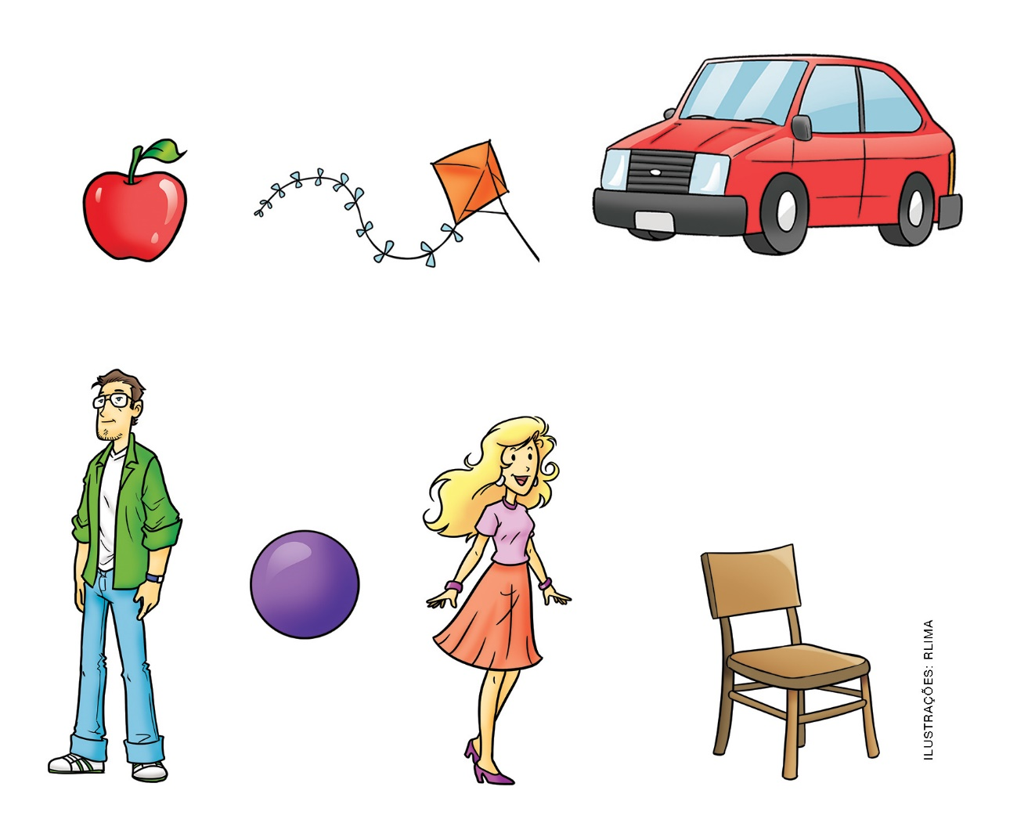

- CIRCULE DE AZUL O QUE TEM NOME.
- CIRCULE DE VERMELHO O QUE TEM NOME E SOBRENOME.

2. OBSERVE O QUE ACONTECEU DURANTE A CHAMADA EM UMA AULA DO 1º ANO.

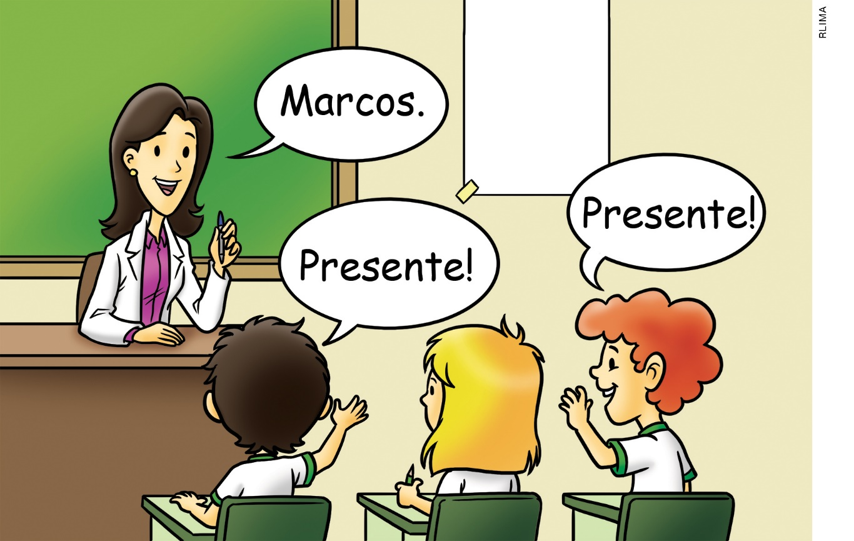

- COMO A PROFESSORA PODE RESOLVER ESSA SITUAÇÃO?
A) INICIANDO A CHAMADA PELOS NOMES COMEÇADOS COM A LETRA “F”.
B) CHAMANDO PRIMEIRO OS NOMES DE MENINOS E DEPOIS OS DE MENINAS.
C) CHAMANDO OS ALUNOS POR NOME E SOBRENOME.
D) PEDINDO QUE TODOS UTILIZEM UNIFORMES.

3. PINTE OS ESPAÇOS DESDE O ANO EM QUE VOCÊ NASCEU ATÉ O ANO EM QUE ESTAMOS AGORA.
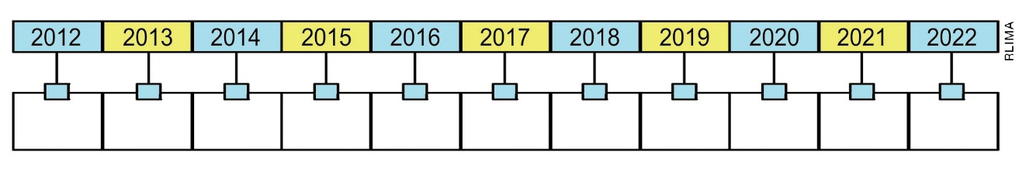
- O QUE REPRESENTA ESSA PARTE PINTADA?
_________________________________________________________________

4. OBSERVE AS ETAPAS DA VIDA DE MATEUS E ORGANIZE-AS EM SEQUÊNCIA, DE ACORDO COM OS NÚMEROS, DO PRIMEIRO ACONTECIMENTO AO ÚLTIMO.
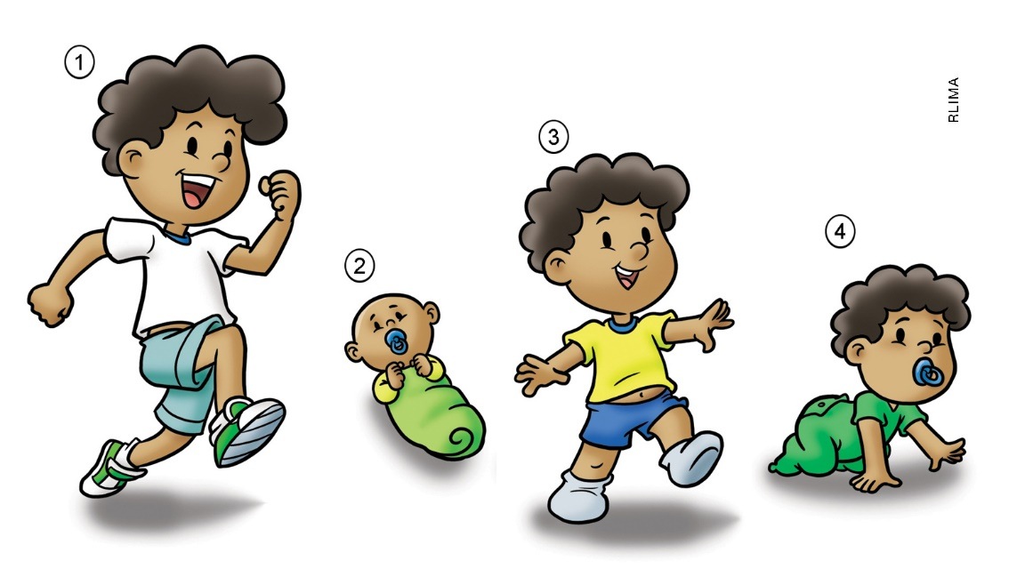

A) 4, 2, 3, 1
B) 2, 4, 3, 1
C) 4, 3, 2, 1
D) 1, 2, 3, 4

5. LEIA COMO DUAS MENINAS SE APRESENTARAM PARA OS COLEGAS NO PRIMEIRO DIA DE AULA.
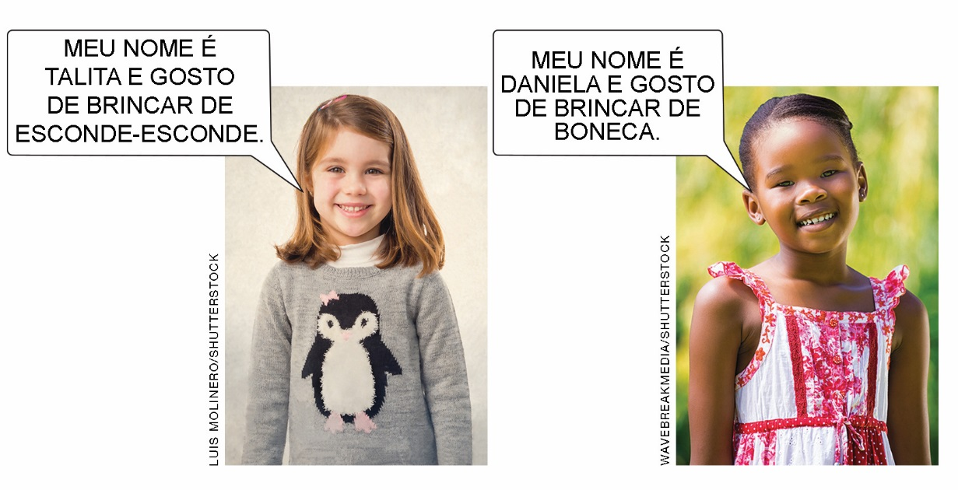

- AGORA, PREENCHA O QUADRO COM AS INFORMAÇÕES SOBRE AS MENINAS.

NOME
CARACTERÍSTICAS FÍSICAS

DE QUE GOSTA DE BRINCAR

6. EM QUAL IMAGEM ESTÁ REPRESENTADA UMA SITUAÇÃO EM QUE OS DIREITOS DAS CRIANÇAS NÃO ESTÃO SENDO GARANTIDOS?

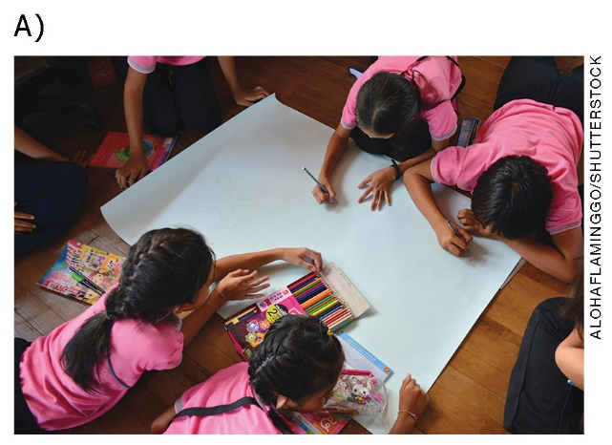
CRIANÇAS DESENHANDO.

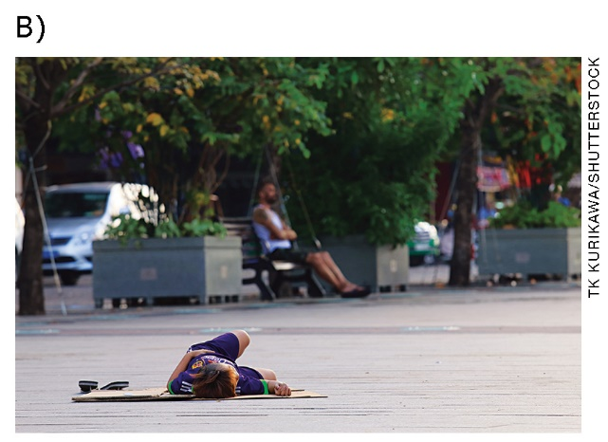
CRIANÇA EM SITUAÇÃO DE RUA.

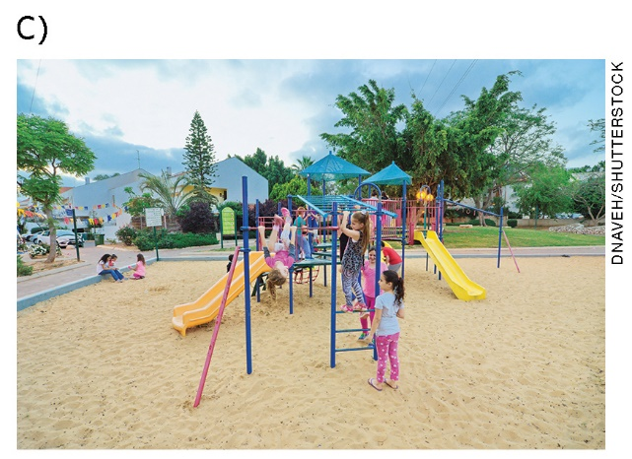
CRIANÇAS BRINCANDO NO PARQUE.

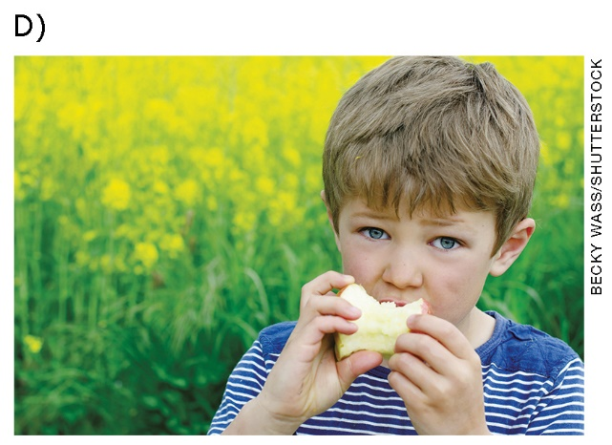
CRIANÇA SE ALIMENTANDO.

7. DESENHE CADA PARTE DO CORPO.

ORELHA | COTOVELO
JOELHO | PESCOÇO

8. OBSERVE A IMAGEM E RESPONDA ÀS QUESTÕES.
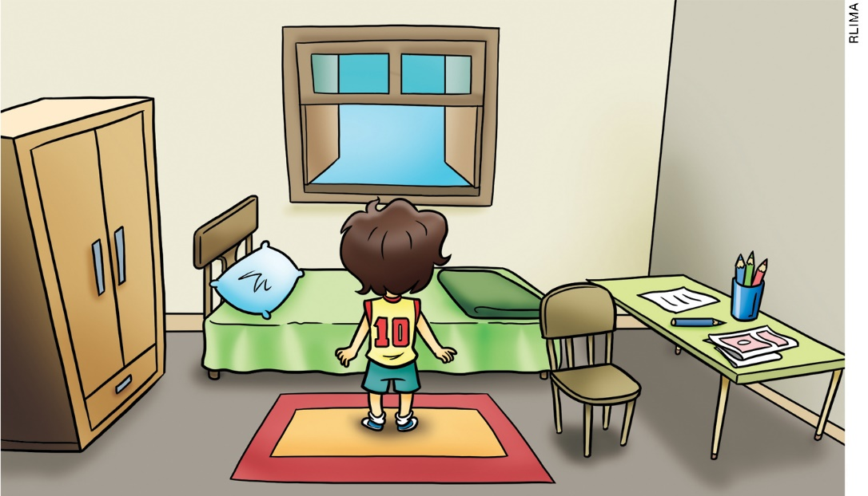
- QUANTOS LÁPIS ESTÃO DENTRO DO PORTA-LÁPIS? E FORA?

_________________________________________________________________
_________________________________________________________________
- QUAIS SÃO OS OBJETOS QUE ESTÃO EM CIMA DA ESCRIVANINHA DE FLÁVIO?

_________________________________________________________________
_________________________________________________________________

- QUAL É O OBJETO QUE ESTÁ EMBAIXO DO MENINO?

_________________________________________________________________

- QUAL É O OBJETO QUE ESTÁ NA FRENTE DO MENINO?

_________________________________________________________________

- QUAL NÚMERO APARECE ATRÁS DA CAMISETA DO MENINO?

_________________________________________________________________
A IMAGEM A SEGUIR SERÁ USADA NAS QUESTÕES 9 E 10.

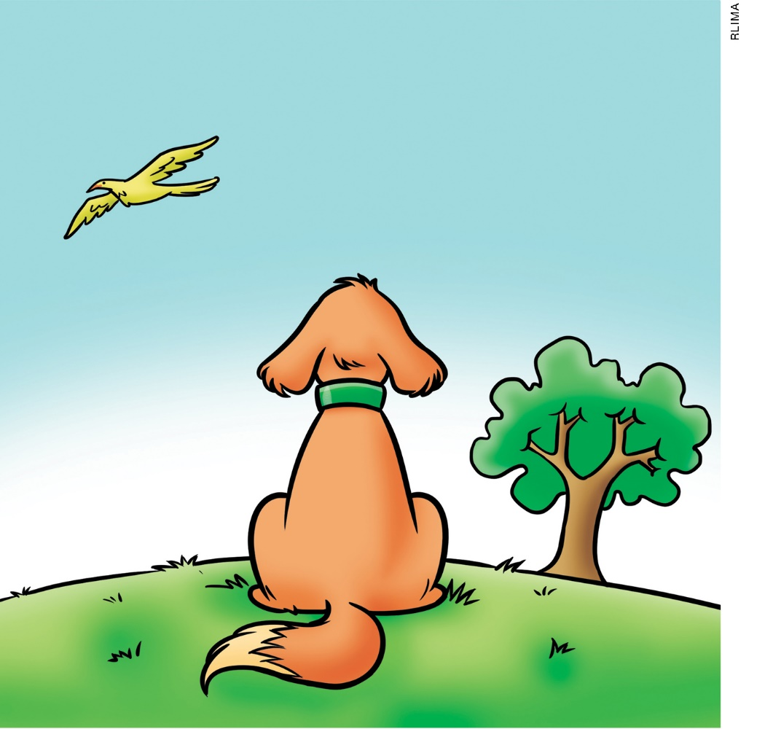
REPRESENTAÇÃO FORA DE PROPORÇÃO.

9. ASSINALE A ALTERNATIVA CORRETA EM RELAÇÃO À IMAGEM.
A) A ÁRVORE ESTÁ DO LADO ESQUERDO DO CACHORRO E O PÁSSARO ESTÁ DO LADO DIREITO DO CACHORRO.
B) O PÁSSARO ESTÁ EM CIMA DO CACHORRO E A ÁRVORE ESTÁ DO LADO ESQUERDO DO CACHORRO.
C) O PÁSSARO ESTÁ ATRÁS DO CACHORRO E A ÁRVORE ESTÁ DO LADO DIREITO DO CACHORRO.
D) A ÁRVORE ESTÁ DO LADO DIREITO DO CACHORRO E O PÁSSARO ESTÁ DO LADO ESQUERDO DO CACHORRO.

10. DESENHE NA IMAGEM:
- UMA FLOR DO LADO DIREITO DO CACHORRO.
- UMA BOLA DO LADO ESQUERDO DO CACHORRO.

11. OBSERVE A IMAGEM E RESPONDA ÀS QUESTÕES.
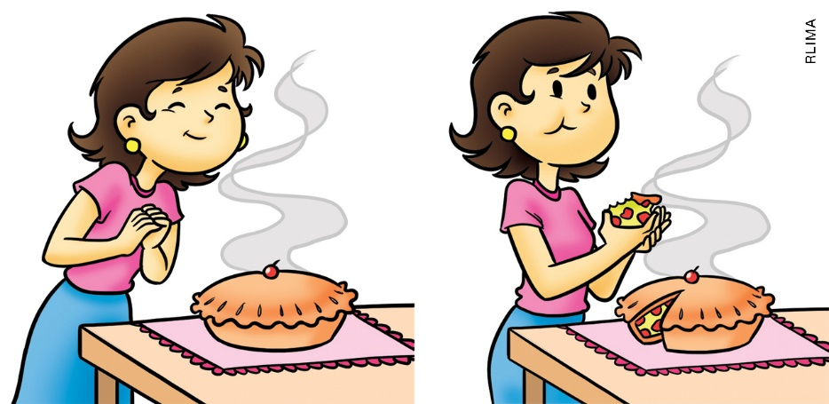

- QUAL PARTE DO CORPO A MENINA USA PARA CHEIRAR A TORTA?
_________________________________________________________________
- QUAL PARTE DO CORPO A MENINA USA PARA SENTIR O GOSTO DA TORTA?
_________________________________________________________________
12. MARQUE A ALTERNATIVA QUE NÃO APRESENTA HÁBITOS QUE AJUDAM A MANTER UMA BOA SAÚDE.
A) BRINCAR E DESCANSAR.
B) LAVAR AS MÃOS E ESCOVAR OS DENTES.
C) COMER DOCES E BEBER REFRIGERANTES TODOS OS DIAS.
D) PRATICAR ESPORTES E OUTRAS ATIVIDADES FÍSICAS.

13. COMPLETE AS FRASES COM AS PALAVRAS DO QUADRO.
DOENÇAS SAÚDE CORPO
HIGIENE CÁRIES SUJEIRA

- OS HÁBITOS DE ____________________ SÃO ATITUDES IMPORTANTES PARA A ______________.
- TOMAR BANHO ELIMINA A ____________________DO ___________________, PREVENINDO O APARECIMENTO DE ________________.
- ESCOVAR OS DENTES PREVINE O APARECIMENTO DE ________________.

14. OBSERVE A IMAGEM E MARQUE QUAIS PARTES DO CORPO SÃO MAIS MOVIMENTADAS NESSA ATIVIDADE FÍSICA.

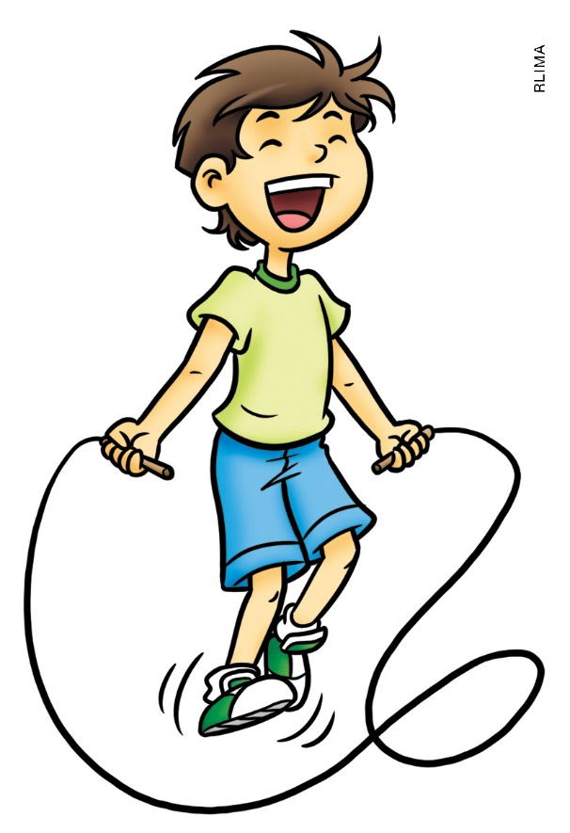

A) CABEÇA E BARRIGA.
B) BRAÇOS E PERNAS.
C) PÉS E CABEÇA.
D) MÃOS E BARRIGA.

15. ESCREVA O NOME DE QUATRO BRINCADEIRAS COMUNS NO PASSADO E QUE CONTINUAM SENDO REALIZADAS ATUALMENTE.

_________________________________________________________________
_________________________________________________________________
_________________________________________________________________
_________________________________________________________________

